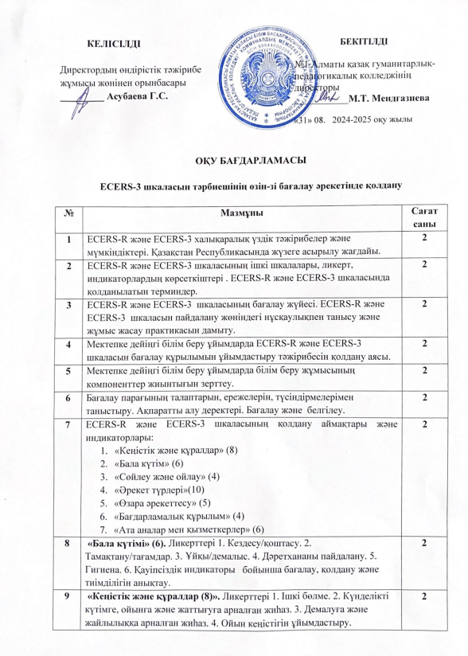

ОҚУ БАҒДАРЛАМАСЫ

ECERS-3 шкаласын тәрбиешінің өзін-зі бағалау әрекетінде қолдану

№ | Мазмұны | Сағат саны
1 | ECERS-R және ECERS-3 халықаралық үздік тәжірибелер және мүмкіндіктері. Қазақстан Республикасында жүзеге асырылу жағдайы. | 2
2 | ECERS-R және ECERS-3 шкаласының ішкі шкалалары, ликерт, индикаторлардың көрсеткіштері . ECERS-R және ECERS-3 шкаласында қолданылатын терминдер. | 2
3 | ECERS-R және ECERS-3 шкаласының бағалау жүйесі. ECERS-R және ECERS-3 шкаласын пайдалану жөніндегі нұсқаулықпен танысу және жұмыс жасау практикасын дамыту. | 2
4 | Мектепке дейіңгі білім беру ұйымдарда ECERS-R және ECERS-3 шкаласын бағалау құрылымын ұйымдастыру тәжірибесін қолдану аясы. | 2
5 | Мектепке дейіңгі білім беру ұйымдарда білім беру жұмысының компоненттер жиынтығын зерттеу. | 2
6 | Бағалау парағының талаптарын, ережелерін, түсіндірмелерімен таныстыру. Ақпаратты алу деректері. Бағалау және белгілеу. | 2
7 | ECERS-R және ECERS-3 шкаласының қолдану аймақтары және индикаторлары:  - «Кеңістік және құралдар» (8)  - «Бала күтім» (6)  - «Сөйлеу және ойлау» (4)  - «Әрекет түрлері»(10)  - «Өзара әрекеттесу» (5)  - «Бағдарламалық құрылым» (4)  - «Ата аналар мен қызметкерлер» (6) | 2
8 | «Бала күтімі» (6). Ликерттері 1. Кездесу/қоштасу. 2. Тамақтану/тағамдар. 3. Ұйқы/демалыс. 4. Дәретхананы пайдалану. 5. Гигиена. 6. Қауіпсіздік индикаторы бойынша бағалау, қолдану және тиімділігін анықтау. | 2
9 | «Кеңістік және құралдар (8)». Ликерттері 1. Ішкі бөлме. 2. Күнделікті күтімге, ойынға және жаттығуға арналған жиһаз. 3. Демалуға және жайлылыққа арналған жиһаз. 4. Ойын кеңістігін ұйымдастыру. индикаторы бойынша бағалау, қолдану және тиімділігін анықтау | 2
10 | «Кеңістік және құралдар (8)». Ликерттері 5. Жеке өмірге тарналған орындар. 6. Балалармен байланысты кеңістікті безендіру. 7. Жалпы моториканы дамытатын ойындарға арналған кеңістік. 8. Жалпы моториканы дамыту арналған жабдық. индикаторы бойынша бағалау, қолдану және тиімділігін анықтау | 2
11 | «Әрекет түрлері» (10). Ликерттері 1. Ұсақ моторика. 2.Өнер. 3.Музыка/қозғалыс. 4.Текшелер. 5.Құм/су. индикаторы бойынша бағалау қолдану және тиімділігін анықтау. | 2
12 | «Әрекет түрлері» (10). Ликерттері 6. Рөлдік ойындар. 7. Табиғат/ғылым 8. Математика/есеп. 9. Теледидарды, бейнелерді/компьютерлерді пайдалану. 10. Әртүрлілікті қабылдауға ықпал ету. индикаторы бойынша бағалау қолдану және тиімділігін анықтау. | 2
13 | «Сөйлеу және сауаттылық»(4). Ликерттері 1. Кітаптар мен иллюстрациялар. 2. Балалар арасындағы байланысты ынталандыру. 3. Ойлау дағдыларын дамыту үшін сөйлеуді қолдану. 4. Күнделікті сөйлеуді қолдану. индикаторы бойынша бағалау қолдану және тиімділігін анықтау. | 2
14 | «Өзара әрекеттесу»(5). Ликерттері 1. Ірі моториканы дамыту жөніндегі қызметті қадағалау балалар.2. Жалпы бала күтім (Үлкен қозғалтқыштан басқа белсенділік). 3. Тәртіп. 4. Қызметкерлер мен балалардың өзара әрекеттесуі. 5. Балалардың бір-бірімен өзара әрекеттесуі. индикаторы бойынша бағалау қолдану және тиімділігін анықтау. | 2
15 | «Бағдарламаны құрылымдау» (4) Ликерттері 1. Күн тәртібі. 2. Тегін ойын. 3. Топтық сабақтар. 4. Мүмкіндігі шектеулі балаларға арналған жағдайлар. индикаторы бойынша бағалау қолдану және тиімділігін анықтау. | 2
16 | «Ата-аналар және қызметкерлер»(6). 1. Ата-аналарға арналған жағдайлар. 2. Кызметкерлердің жеке қажеттіліктерін қанағаттандыру шарттары. 3. Кәсіби қажеттіліктерді қанағаттандыру шарттары қызметкерлер. бойынша сауалнама, дөңгелек стол, сұхбаттасу жұмыс түрлерін ұйымдастыру. | 2
17 | «Ата-аналар және қызметкерлер»(6). 1.Қызметкерлердің өзара іс-қимылы жәнеынтымақтастығы. 2.Жұмысты сүйемелдеу және қызметкерді бағалау. 3.Кәсіби өсу мүмкіндіктері. бойынша сауалнама, дөңгелек стол, сұхбаттасу жұмыс түрлерін ұйымдастыру. | 2
18 | ECERS-3 шкаласы бойынша бақылау, зерттеу жұмыстары нәтижелері. Қорытынды | 2
 | Барлығы | 36

